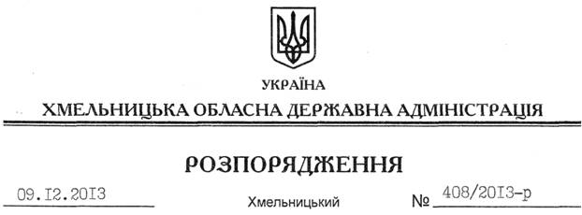

Про передачу в оренду земельної ділянки ТОВ “Промтехтранс”

На підставі статей 6, 21 Закону України “Про місцеві державні адміністрації”, статей 17, 93, 122, 123, 124, 125, 126, 134 Земельного Кодексу України, статі 50 Закону України “Про землеустрій”, розглянувши клопотання ТОВ “Промтехтранс” від 11.11.2013 року та наданий проект землеустрою щодо відведення земельної ділянки:
1. Затвердити проект землеустрою щодо відведення земельної ділянки Товариству з обмеженою відповідальністю “Промтехтранс” для розміщення та експлуатації будівель і споруд додаткових транспортних послуг та допоміжних операцій.
2. Надати в оренду ТОВ “Промтехтранс” земельну ділянку площею 2,9998 га, кадастровий номер 6822481800:09:020:0001 (землі промисловості, транспорту, зв’язку, енергетики, оборони та іншого призначення) для розміщення та експлуатації будівель і споруд додаткових транспортних послуг та допоміжних операцій (будівництва, обслуговування та ремонту об’єктів транспортної інфраструктури) терміном на 25 років, що знаходиться за межами населених пунктів на території Гуменецької сільської ради Кам’янець-Подільського району Хмельницької області.
3. Кам’янець-Подільській районній державній адміністрації укласти договір оренди вказаної земельної ділянки на умовах, визначених цим розпорядженням, встановивши орендну плату у розмірі, передбаченому Податковим кодексом України та Законом України “Про оренду землі”.
4. ТОВ “Промтехтранс” забезпечити в установленому порядку реєстрацію права оренди земельною ділянкою, зазначеною у пункті 2 цього розпорядження.
5. Контроль за виконанням цього розпорядження покласти на заступника голови облдержадміністрації В.Галищука.

Голова адміністрації В.Ядуха

